行政院農業委員會水土保持局
「農村社區產業企業化輔導示範計畫」
【農村社區創業者推動說明會】
為突破長期以來農村產業發展上之困境，農委會水保局自104年起辦理「農村社區產業企業化輔導示範計畫」，引動農村產業轉型企業化經營，並自105年開始擴大辦理，計畫以補助企業營運資金、提供專業輔導陪伴等方式協助農村產業創新創業或鼓勵農業社會企業整合農村在地產業價值鏈，帶動農村社區經濟發展，厚植農村再生永續發展之基礎。為使各界有志於農村創業或協助農村產業向上提升等夥伴瞭解本計畫推動時程、內容及方式，於新北、台中及高雄辦理三場農村社區創業者推動說明會，對於農村產業未來轉型、創業有興趣者，敬請把握機會，踴躍報名參與！
- 主辦單位：行政院農業委員會水土保持局
- 執行單位：財團法人中衛發展中心
- 參加對象：
- 已參與農村再生培根計畫之農村社區
- 農村社區產業經營者與有志創業者
- 各地區農業社會企業
- 各縣市青農團體
- 報名方式：
本活動免費參加，每場次名額為80名，依報名順序額滿為止。
請於12月31日12時前上網站(http://tinyurl.com/swcb568)填寫報名表，或傳真報名表至（02）2391-1283完成三場次之報名手續。
- 洽詢專線：中衛發展中心（02）2391-1368#6315杜小姐、#8981孫先生。
- 時間／地點
場次 | 時間 | 地點
臺中場 | 1月5日（二）9:30-12:00 | ◎中興大學農業暨自然資源學院國際會議廳(臺中市南區興大路145號-農環大樓10樓)
高雄場 | 1月6日（三）14:00-16:30 | ◎高雄國際會議中心303A會議室(高雄市鹽埕區中正四路274號3樓)
臺北場 | 1月8日（五）14:00-16:30 | ◎農委會水保局臺北分局C棟國際會議廳(臺北市新店區精忠路10號3樓)
- 議程
本說明會除介紹農村社區產業企業化輔導之申請方式、流程、審查、補助及輔導機制等內容外，每場次特邀請已轉型成功之業者進行「農企業轉型案例分享」，分享自身轉型理念與經營經驗，敬請把握機會，不要錯過喔！
- 臺中場(1月5日)
時間 | 議程 | 主講者
09:00-09:30 | 報到
09:30-09:40 | 主辦單位致詞 | 水保局代表
09:40-10:50 | 農村社區產業企業化經營輔導及補助機制說明 | 中衛發展中心代表
10:50-11:00 | 中場休息
11:00-11:30 | 案例分享：  一、社區轉型農企業案例  二、社會企業成功案例 | 企業化社區：  保證責任南投縣魚池鄉紅茶生產合作社  社會企業：  光原社會企業股份有限公司
11:30-12:00 | Q&A | 全體與會人員
12:00 | 散會

2. 高雄場(1月6日)
時間 | 議程 | 主講者
13:30-14:00 | 報到
14:00-14:10 | 主辦單位致詞 | 水保局代表
14:10-15:20 | 農村社區產業企業化經營輔導及補助機制說明 | 中衛發展中心代表
15:20-15:30 | 中場休息
15:30-16:00 | 案例分享：  一、社區轉型農企業案例  二、社會企業成功案例 | 企業化社區：  臺南縣新化區礁坑社區發展協會  保證責任雲林縣瓊埔合作農場  社會企業：  芳榮米廠
16:00-16:30 | Q&A | 全體與會人員
16:30 | 散會

3. 臺北場(1月8日)
時間 | 議程 | 主講者
13:30-14:00 | 報到
14:00-14:10 | 主辦單位致詞 | 水保局代表
14:10-15:20 | 農村社區產業企業化經營輔導及補助機制說明 | 中衛發展中心代表
15:20-15:30 | 中場休息
15:30-16:00 | 案例分享：  一、社區轉型農企業案例  二、社會企業成功案例 | 企業化社區：  新城風糖有限公司  社會企業：  捷順企業有限公司(茶籽堂)
16:00-16:30 | Q&A | 全體與會人員
16:30 | 散會
行政院農業委員會水土保持局
「農村社區產業企業化輔導示範計畫」
【農村社區創業者推動說明會】
報名表
主辦單位：行政院農業委員會水土保持局 執行單位：財團法人中衛發展中心
參加場次 | □1/5（二）  臺中場  9:30-12:00 |  | □1/6（三）  高雄場  14:00-16:30 |  |  | □1/8（五）  臺北場  14:00-16:30
單位名稱
聯絡地址
單位電話 |  |  |  | 單位傳真
參加者 | 職稱 | 行動電話 |  | E-mail |  |  | 用餐習慣
 |  |  |  |  |  |  | □葷 □素
 |  |  |  |  |  |  | □葷 □素
 |  |  |  |  |  |  | □葷 □素
備註 | 1.本課程免費參加，因座位有限同一單位原則上以3人為限。  2.請於12月31日12時完成三場次報名手續，報名後請來電確認，依報名順序額滿為止。  3.報名請至網站(http://tinyurl.com/swcb568)填寫報名表，或傳真報名表至(02)2391-1283。  4.洽詢專線：中衛發展中心(02)2391-1368#6315杜小姐、#8981孫先生。

行政院農業委員會水土保持局
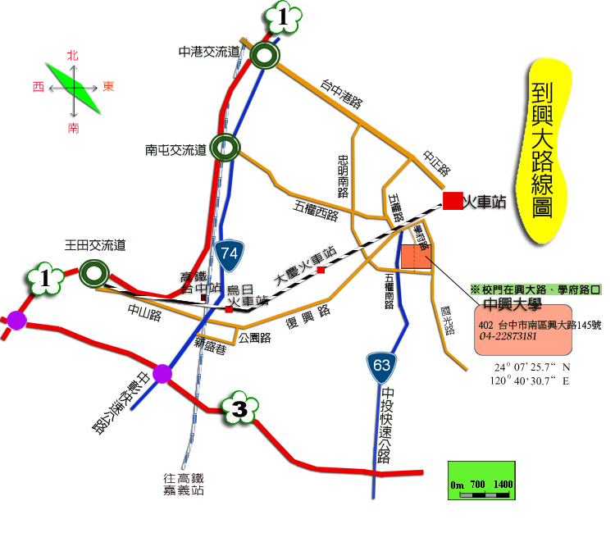
「農村社區產業企業化輔導示範計畫」
【農村社區創業者推動說明會】
蒐集個人資料告知事項暨個人資料提供同意書
農委會水保局及財團法人中衛發展中心(以下簡稱本中心)為遵守個人資料保護法規定，在您提供個人資料予本中心前，依法告知下列事項：
一、本中心受農委會水保局委託辦理「農村社區產業企業化輔導示範計畫」，因課程、活動辦理等特定目的而獲取您下列個人資料類別：姓名、身分證統一編號、性別、職業、學歷、連絡方式(包括但不限於電話號碼、E-MAIL、居住或工作地址)等，或其他得以直接或間接識別您個人之資料。
二、本中心將依個人資料保護法及相關法令之規定下，依本中心隱私權保護政策，蒐集、處理及利用您的個人資料。
三、本中心將於蒐集目的之存續期間合理利用您的個人資料。
四、除蒐集之目的涉及國際業務或活動外，本中心僅於中華民國領域內利用您的個人資料。
五、本中心將於原蒐集之特定目的、本次以外之產業之推廣、宣導及輔導、以及其他公務機關請求行政協助之目的範圍內，合理利用您的個人資料。
六、您可依個人資料保護法第3條規定，就您的個人資料向本中心行使之下列權利：
(一)查詢或請求閱覽。
(二)請求製給複製本。
(三)請求補充或更正。
(四)請求停止蒐集、處理及利用。
(五)請求刪除。
您因行使上述權利而導致對您的權益產生減損時，本中心不負相關賠償責任。另依個人資料保護法第14 條規定，本中心得酌收行政作業費用。
七、若您未提供正確之個人資料，本中心將無法為您提供特定目的之相關業務。
八、本中心因業務需要而委託其他機關處理您的個人資料時，本中心將會善盡監督之責。
九、您瞭解此一同意書符合個人資料保護法及相關法規之要求，且同意本中心留存此同意書，供日後取出查驗。
個人資料之同意提供
一、本人已充分知悉貴中心上述告知事項。
二、本人同意貴中心蒐集、處理、利用本人之個人資料，以及其他公務機關請求行政協助目的之提供。
立同意書人（親筆簽名）：
中華民國104年 月 日
《交通資訊》
※臺中場：中興大學農資學院國際會議廳(臺中市南區興大路145號-農環大樓10樓)

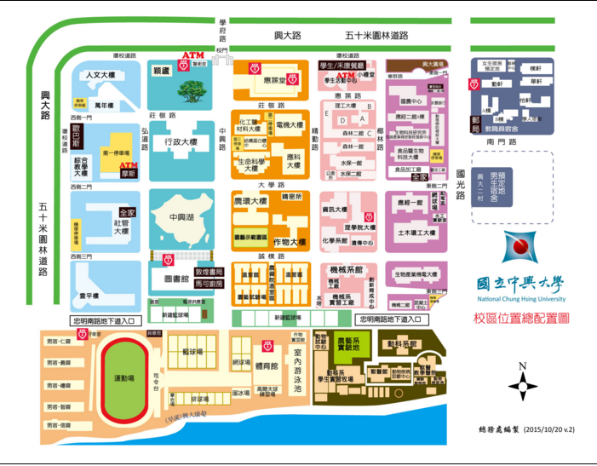

農環
大樓

1.高鐵：搭乘高鐵至臺中站→搭乘火車至臺中火車站→再轉乘統聯客運至國光國小站→步行約5分鐘即可抵達。

2.火車：搭乘火車至臺中火車站→轉乘統聯客運至國光國小站→步行約5分鐘即可抵達。

3.公車：搭乘33號公車至中興大學(興大路)站下車→步行約4分鐘即可抵達。

※高雄場：高雄國際會議中心303A會議室(高雄市鹽埕區中正四路274號3樓)

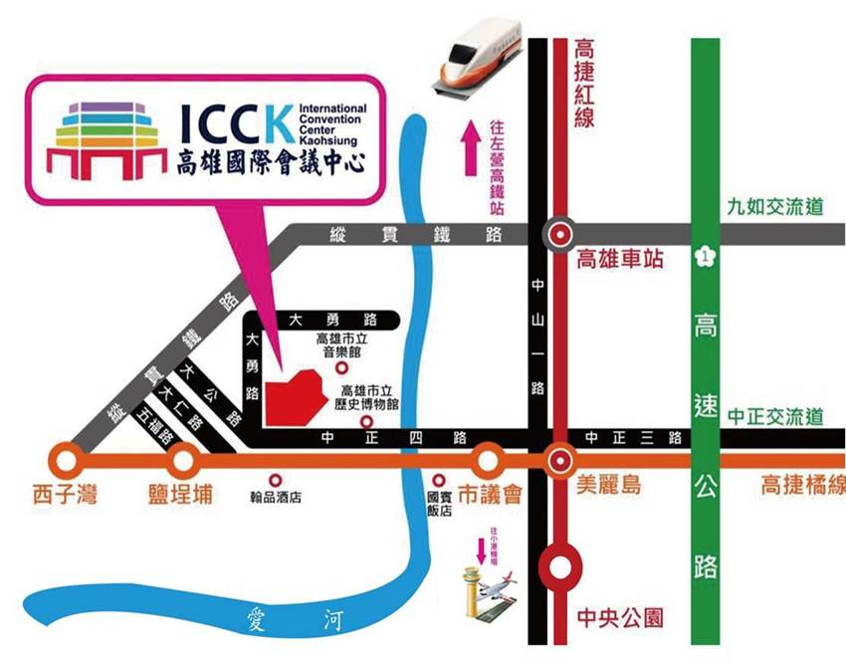

1.高鐵：搭乘高鐵至左營站→轉乘捷運至美麗島站換橘線→鹽埕埔站02號出口→步行約3分鐘即可抵達。

2.火車：搭乘火車至高雄火車站→轉乘捷運至美麗島站換橘線→鹽埕埔站02號出口→步行約3分鐘即可抵達。

3.捷運：橘線鹽埕埔站02號出口→步行約3至5分鐘即可抵達。

臺北場：農委會水保局臺北分局C棟國際會議廳(臺北市新店區精忠路10號3樓)

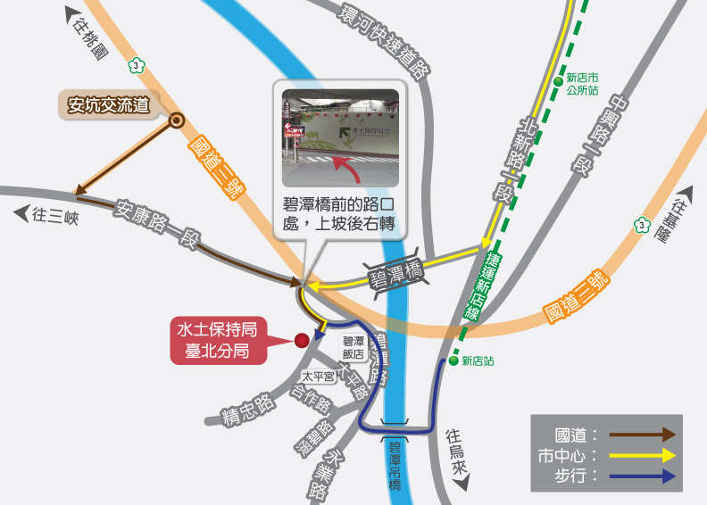

1.國道：三號高速公路（北二高）下安坑交流道（31K）左轉沿安康路而行，於碧潭大橋前右轉上坡再右轉即達分局。

2.市中心：行駛中山南路、羅斯福路、北新路，經碧潭大橋，穿越高速公路高架橋後左轉上坡再右轉即達分局。

3.搭乘大眾運輸系統：
- 捷運：搭乘新店線至「新店區公所站」轉乘公車643、648、905及909線至溪頭站下車；或至「新店站」下車，步行約15分鐘。
- 客運：台北火車前公保大樓站搭乘新店客運648線至溪頭站下車。

